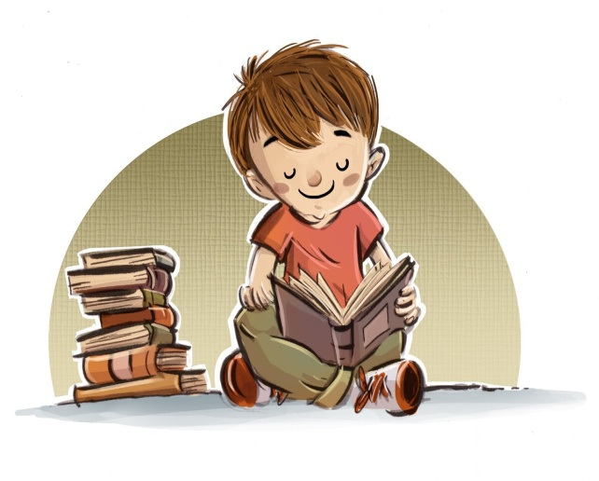 ***Как привить ребенку***

***любовь к чтению?***

1. Прививайте ребенку интерес к чтению с раннего детства.
2. Выбирайте книги яркие по оформлению и интересные по содержанию.
3. Регулярно читайте ребенку книги. Это сформирует у него привычку ежедневного общения с книгой.
4. Обсуждайте с ребенком прочитанную книгу.
5. Рассказывайте ребенку об авторе прочитанной книги.
6. Если вы читаете ребенку книгу, старайтесь прервать чтение на самом интересном месте.
7. Вспоминая с ребенком содержание ранее прочитанного, намеренно его искажайте, чтобы проверить, как он запомнил ранее прочитанный текст.
8. Делитесь своими детскими впечатлениями от чтения той или иной книги.
9. Покупайте, по возможности, книги полюбившихся ребенку авторов, оформляйте вместе с ребенком его личную библиотеку.
10. Воспитывайте у ребенка бережное отношение к книге.